Asociace školních sportovních klubů České republiky, z. s., Krajská rada AŠSK ČR Libereckého kraje, p. s., Okresní rada AŠSK ČR Semily p. s. a SVČ Žlutá ponorka Turnov
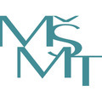
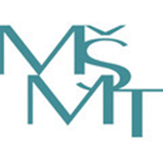

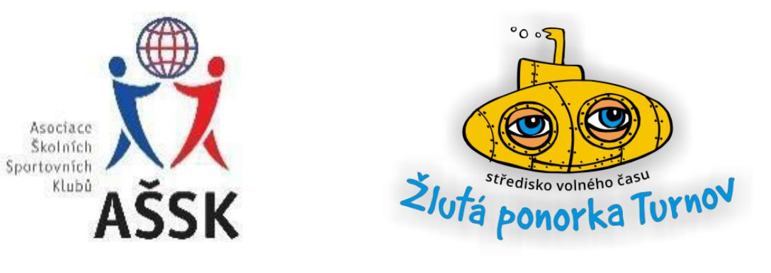

2. Republikové finále SLZŠ JUNIOR
v atletickém 3boji

TURNOV, středa 21. září 2022

V minulém školním roce vybojovali žáci 5. ročníku (letošní šesťáci) postup do Republikového finále atletického 3boje a vzhledem k tomu, že RF bylo odloženo až na září, nemohou tudíž již naši školu reprezentovat a tak jsme vybrali náhradní družstvo složené z letošních páťáků. Naši žáci budou mít krásný zážitek a vzpomínku a to jak po stránce osobní, tak po stránce sportovní. A je vždy čest reprezentovat svoji školu na tak vysoké úrovni.

Na Republikové finále se probojovala družstva ze 14 krajských kol – po dvou družstvech (z Středočeského kraje 3 družstva, z Prahy 3 družstva) + 2 družstva každého krajského pořadatele (až 32 družstev).

RF se účastní-II. kategorie – smíšená 4členná družstva (2 chlapci + 2 dívky z 5. třídy ZŠ Libina) v následujících disciplínách:

- Sprint – běh na 50 m
- Skok do dálky – odraz z 1 m širokého pole, měření od místa odrazu / 3 pokusy
- Hod míčkem 150gr na dálku / 3 pokusy
- Štafeta – členové družstva běží štafetu 4 x 60 m

Předběžný program republikového finále:
STŘEDA – 21. 9. 2022
9:00 – 12:00 Prezence závodníků na atlet. stadionu, beseda s A. S. Helceletem
(Adam Sebastian Helcelet je český atletický vícebojař. S atletikou začínal v Turnově, dnes závodí za PSK Olymp Praha. Účastník Olympijských her)
11:30 Technická porada (vedoucí družstev, pořadatelé, rozhodčí)
12:00 Slavnostní zahájení RF na ploše atletického stadionu
12:30 – 15:00 Závody v 3boji, štafety družstev
15:30 Slavnostní zakončení RF, vyhlášení výsledků, oceněnís
cca 16:00 odjezd směr Libina

Děkujeme za podporu při organizování a zajištění akce:

Mgr. et Bc. Ivě Navrátilové-ředitelce naší školy.

Všem rodičům zúčastněných žáků.

Mgr. Leoš Minář-učitel TV, garant soutěží AŠSK

